Территориальный участок
депутата Совета депутатов
Сандогорского сельского поселения IV созыва

ФИО депутатата | Территориальные участки
Сорокина Ольга Павловна | с.Сандогора, ул.Дворище, ул.Новый-Починок

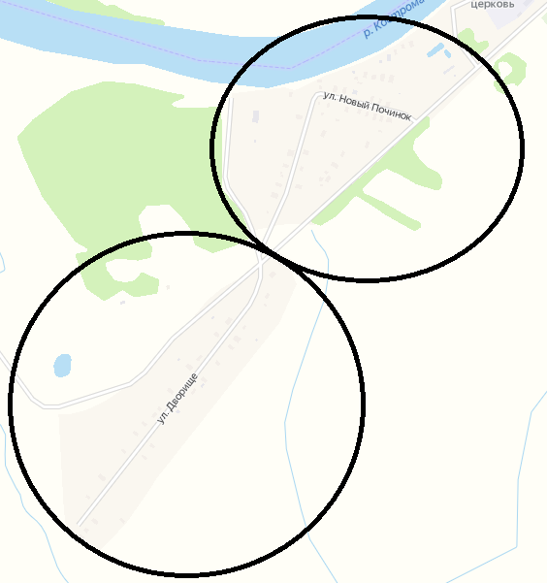
Полномочия депутата Совета депутатов
Сандогорского сельского поселения IV созыва
ФИО депутатата | Полномочия депутата
Сорокина Ольга Павловна | Молодежное направление (все что касается молодежи)

